DBDAZ-05 建筑电气安装调试实训装置
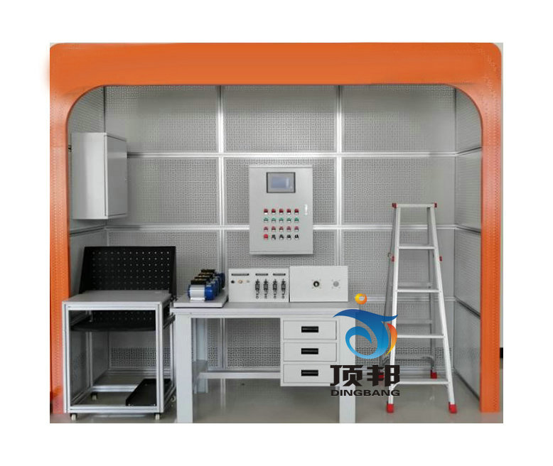
参考图片
一、概 述
建筑电气安装调试实训装置是根据国家职业资格培训教材编审委员会编写的《电气设备安装工》相关的技能培训要求而研制的，可完成《电气设备安装工（初级）》、《电气设备安装工（中级）》的电气照明设备安装调试技能实训，适合各职业院校的对电气设备安装工技能实训教学，同时也是初级、中级电气设备安装工技能考核的鉴定设备。
二、特 点
建筑电气安装调试实训装置在结构上以建筑模型（包含了室内配电箱的安装、室内线管敷设及管内穿线、电气照明典型线路施工、各种灯具的安装与接线）为基础，由室内配电箱的安装、线管敷设、线管穿线、各种灯具的安装、典型照明电路的安装、吊扇的安装及调试、防雷接地装置的安装等部分组成，各部分既可独立实训，也可组合成系统综合实训。
1.配电箱采用小型室内配电箱，用于训练学员对配电箱的安装技能
2.电气照明典型线路采用优质元器件
三、技术性能
- 输入电压：三相四线～380V±10% 50Hz
- 工作环境：环境温度范围为-5℃～+40℃ 相对湿度＜85%（25℃）海拔＜4000m
- 装置容量：＜1.5kVA
- 外形尺寸：L3010×W1000×H2460mm
四、产品结构
该设备主要由模拟房、装配桌、双速电机模块、交流异步电机模块、电源电源箱模块、电气控制箱模块、工具配件组成。
1、模拟房 整体用铝型材作骨架，中间用网孔板连接，方便安装各种实训配件和模块。网孔板用2mm厚冷轧板数控冲孔折弯后，表面静电喷涂；模拟房上方弧型设计，整体外形美观大方，
2、装配桌、模块架用冷轧钢板精数控精加工而成，表面静电喷涂。装配桌底部带抽屉柜，结构稳固实用，外形美观；模块架内分多层可拆装，可存放各种实训模块。
五、配置清单
1、配电箱部分
序号 | 名称 | 规格/型号 | 单位 | 数量 | 备注（说明） | 状态
1 | 漏电型空气开关 | DZ47LE-32 | 只 | 1 | 3P+N | 安装在配电箱内
2 | 空气开关 | DZ47-63/C6 | 只 | 1 | 3P | 同上
3 | 漏电型空气开关 | DZ47LE-32/C6 | 只 | 1 | 1P+N | 同上
4 | 配电箱箱体 | 明装 | 只 | 1
2、照明套件
序号 | 名 称 | 型号与规格 | 数 量 | 状态
1 | 单相电度表 | DD862-2 | 1 | 散装发出
2 | 单相闸刀开关 | HK8 | 1 | 同上
3 | 拉线开关 | 4A/250V | 1 | 同上
4 | 平灯头 | 6A/250V | 2 | 同上
5 | 园形插座 | T3-10 | 1 | 同上
6 | 电流互感器 | LQG-0.5 | 1 | 同上
7 | 墙壁开关座 |  | 2 | 同上
8 | 声控开关 | 118-B30 | 1 | 同上
3、电气控制套件
序号 | 名 称 | 型号与规格 | 数 量 | 状态
1 | 低压断路器 | DZ108-20/10 | 1 | 散装发出
2 | 螺旋式保险盒 | RL1-15/3A | 3 | 同上
3 | 直插式保险盒 | RT14-20/2A | 2 | 同上
4 | 交流接触器 | CJX2-0910 | 3 | 同上
5 | 辅助触头 | F4-22 | 3 | 同上
6 | 热继电器 | R16B-20/3 | 1 | 同上
7 | 通电延时时间继电器 | ST3PA-B/380V（0-60S） | 1 | 同上
8 | 时间继电器座 | PF-083A | 1 | 同上
9 | 3H铁壳按钮 |  | 2 | 同上
10 | 行程开关 | LX9-222 | 2 | 同上
11 | 行程开关 | LX9-001 | 2 | 同上
12 | 倒顺开关 | K03-15 | 1 | 同上
13 | 大功率电阻 |  | 3 | 同上
14 | 二极管 |  | 1 | 同上
15 | 接线端子排 | JF5-2.5/5 | 5 | 同上
16 | 三相鼠笼异步电动机 | 380V/Y/△180W | 1 | 同上
17 | 走线槽 |  | 2米 | 同上
4、线路器材
序号 | 名称 | 规格/型号 | 单位 | 数量 | 备注（说明） | 状态
1 | PVC管 | Φ16 | 根 | 2 | 3米 | 散装发出
2 | PVC直通 | Φ16 | 只 | 10 |  | 同上
3 | PVC杯梳 | Φ16 | 只 | 30 |  | 同上
4 | 扎带 | 3×100mm | 包 | 1 | 500只/包 | 同上
5 | M4*20螺丝（带帽） | 200只/套 | 套 | 1 | 带2只平垫、1只弹垫 | 同上
6 | 行线槽 | 3025 | 根 | 2 | 2米/根 | 同上
7 | PVC线槽 | 40×20mm | 根 | 2 | 3米/根（白色） | 同上
7 | PVC线槽 | 25×15mm | 根 | 2 | 3米/根（白色） | 同上
13 | 管卡 | 16U型 | 只 | 30 |  | 同上
14 | 自攻丝 | Φ6×15mm | 只 | 100 |  | 同上
5、其他
序号 | 名 称 | 型号与规格 | 数 量 | 状态
1 | 人字梯 | 1.5米高 | 1付
2 | 装配桌 |  | 1张
3 | 模块架 |  | 1张
4 | 台虎钳 | 5寸 | 1台
5 | 钢直尺 | 300mm | 1把
6 | 水平尺 | 300mm | 1把
7 | 电工刀 |  | 1把
8 | 无色护目镜 |  | 1付
9 | 手电钻 | 220V/500W正反调速开关 | 1把
10 | 钢锯架 |  | 1把
11 | 剥线钳 |  | 1把
12 | 尖嘴钳 |  | 1把
13 | 螺丝刀 | 一十各一 | 2把
14 | 塑料卡子及自攻螺丝 |  | 200套

三、实训项目举例
1．电工布线工艺实训
2．两个开关控制一盏灯线路训练
3．声控开关控制白炽电路训练
4．二地控制一盏灯电路训练
5．三地控制一盏灯电路训练
6．日光灯线路接线训练
7．单相电度表直接安装接线
8．单相电度表经电流互感器安装接线
9．室内照明电路安装训练
10．配电板安装训练
11．交流负载电功率的测量
12．三相异步电动机直接启动控制
13．三相异步电动机接触器点动控制线路
14．三相异步电动机接触器自锁控制线路
15．三相异步电动机Y/△自动控制线路
16．用倒顺开关控制三相异步电动机正反转线路
17．接触器联锁的正反转控制线路
18．按钮联锁的三相异步电动机正反转控制线路
19．双重联锁的三相异步电动机正反转控制线路
20．三相异步电动机多地控制
21．工作台自动往返控制线路
22．三相异步电动机串电阻降压启动控制线路
23．三相异步电动机能耗制动控制线路

